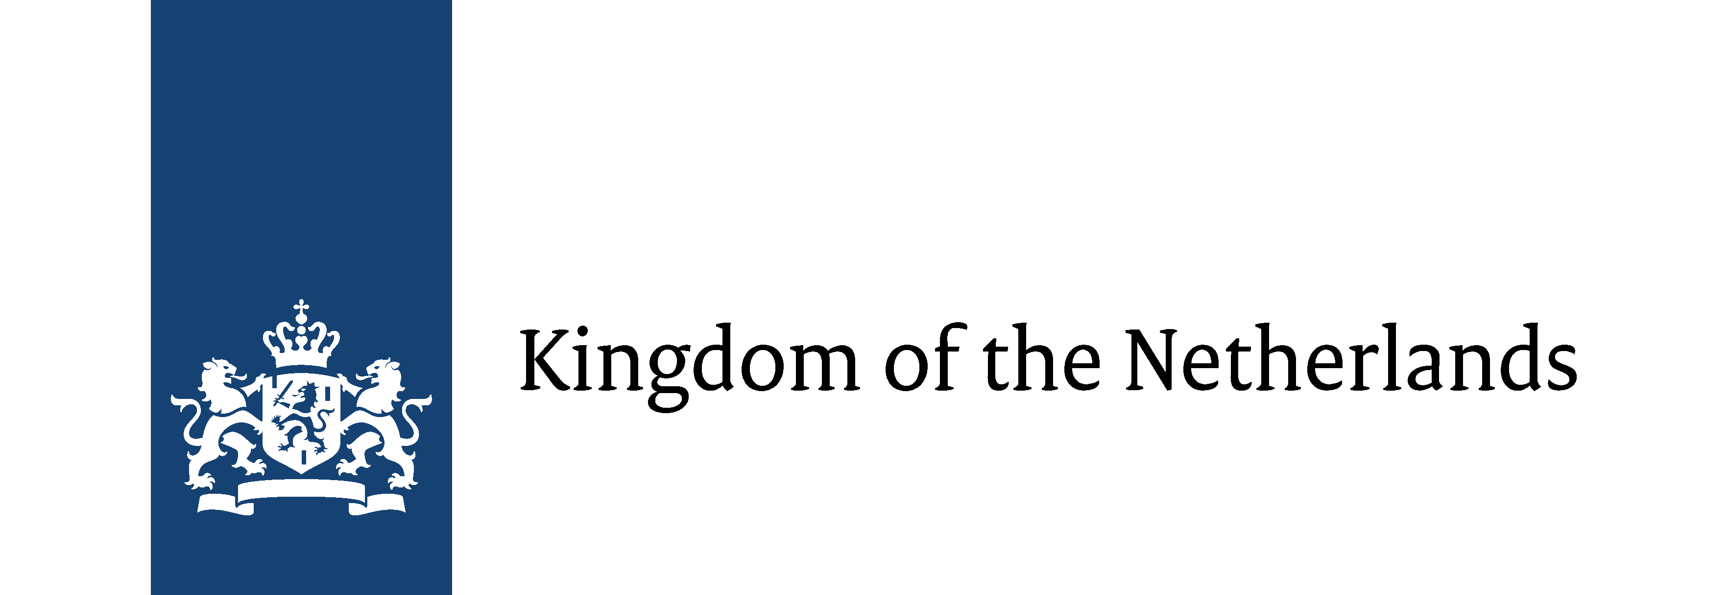
Mission commerciale aux Pays-Bas 2019
Fiche d'inscription
Détails pratiques de la mission

Dates | 12 – 19 octobre 2019
Lieu | Utrecht, Wageningen (Les Pays-Bas)
Organisateurs | Gouvernement des Pays-Bas  NABC  Chambres de Commerce du Mali, du Niger et du Burkina Faso
Secteur ciblé | Solutions Agritech pour un développement agricole prospère
Sous-secteurs | Élevage (aviculture, viande, santé et alimentation animale, production laitière)  Fruit & légumes (production, sémences, serres, engrais)  Agrologistique (transport, export, emballage, équipements, conservation, chambres froides)
Elements | Forum economique, conférence, ateliers technique, visite de terrain, moments de résautage
Profil des participants | Grandes entreprises, PME, Start-ups, Ministères des secteurs ciblés, API, Chambres de Commerce, Incubateurs, Instituts de connaissances
Objectifs | Créer des partenariats d’affaires + partage de  connaissances
Frais | Inclus dans la mission: accès à tous les activités de la mission.  A vos frais : vol, hôtel, visa, frais locaux.

Veuillez noter :

- Ce document a pour objectif de présenter votre entreprise en détails, ainsi que les raisons pour lesquelles vous souhaitez participer à cette mission.
- Votre inscription sera validée après un rendez-vous avec votre point focal au sein de la Chambre de Commerce et d’Industrie. Si votre inscription est rejetée, le motif vous sera communiqué.
- Remplissez un formulaire d'inscription par participant (au cas où l'entreprise souhaiterait que plus d'une personne participe).
- Veuillez remplir ce formulaire sur votre ordinateur.
- Veuillez soumettre votre profil d'entreprise en français ET en anglais.
- Document à retourner à la Chambre de Commerce.
- Date limite d’inscription : 20 juillet 2019.

1. Informations du participant

Nom
Prénom
Fonction
Homme/femme
Adresse e-mail
Numéro de téléphone
N° de passeport

2. Informations sur la société

Nom de l’enteprise
Secteur | - Élevage (aviculture, viande, santé et alimentation animale, production laitière)  - Fruit & légumes (production, sémences, serres, engrais)  - Agrologistique (transport, export, emballage, équipements, conservation, chambres froides)
Profil d’entreprise. Quelle est l’activité principale de votre entreprise ? (200 mots)

Produits
Taille d’entreprise | - Grande entreprise  - PME  - Start-up  - Institut de connaissance
Année de création
Chiffre d’affaire (2018)
Nombre d’employés
Type de clients
Expérience avec des partenaires internationaux | Indiquer le pays et le type de relation d’affaires : distributeur, revendeur exclusif ou non, ventes directes, partenariat technique etc…

3. Informations concernant la mission

Objectifs principaux pour participation

Avez-vous déjà participé à une mission commerciale aux Pays-Bas ?
Avez-vous déjà des contacts aux Pays-Bas ?
Quel type de partenaire souhaitez-vous trouver aux Pays-Bas ?
Souhaitez-vous acheter des machines agricoles ? Si oui, lesquelles ?
Qu'espérez apprendre ? (Soyez aussi spécifique que possible)

Parlez-vous anglais ? (pas obligatoire)
Autres informations importantes à partager avec les organisateurs

En plus de ce document, veuillez envoyer à la Chambre de Commerce votre photo et le logo de votre entreprise (haute qualité).

